INFORMACION DEL TEST

Usuario: admin :: password: admin -> se genera el token en el back

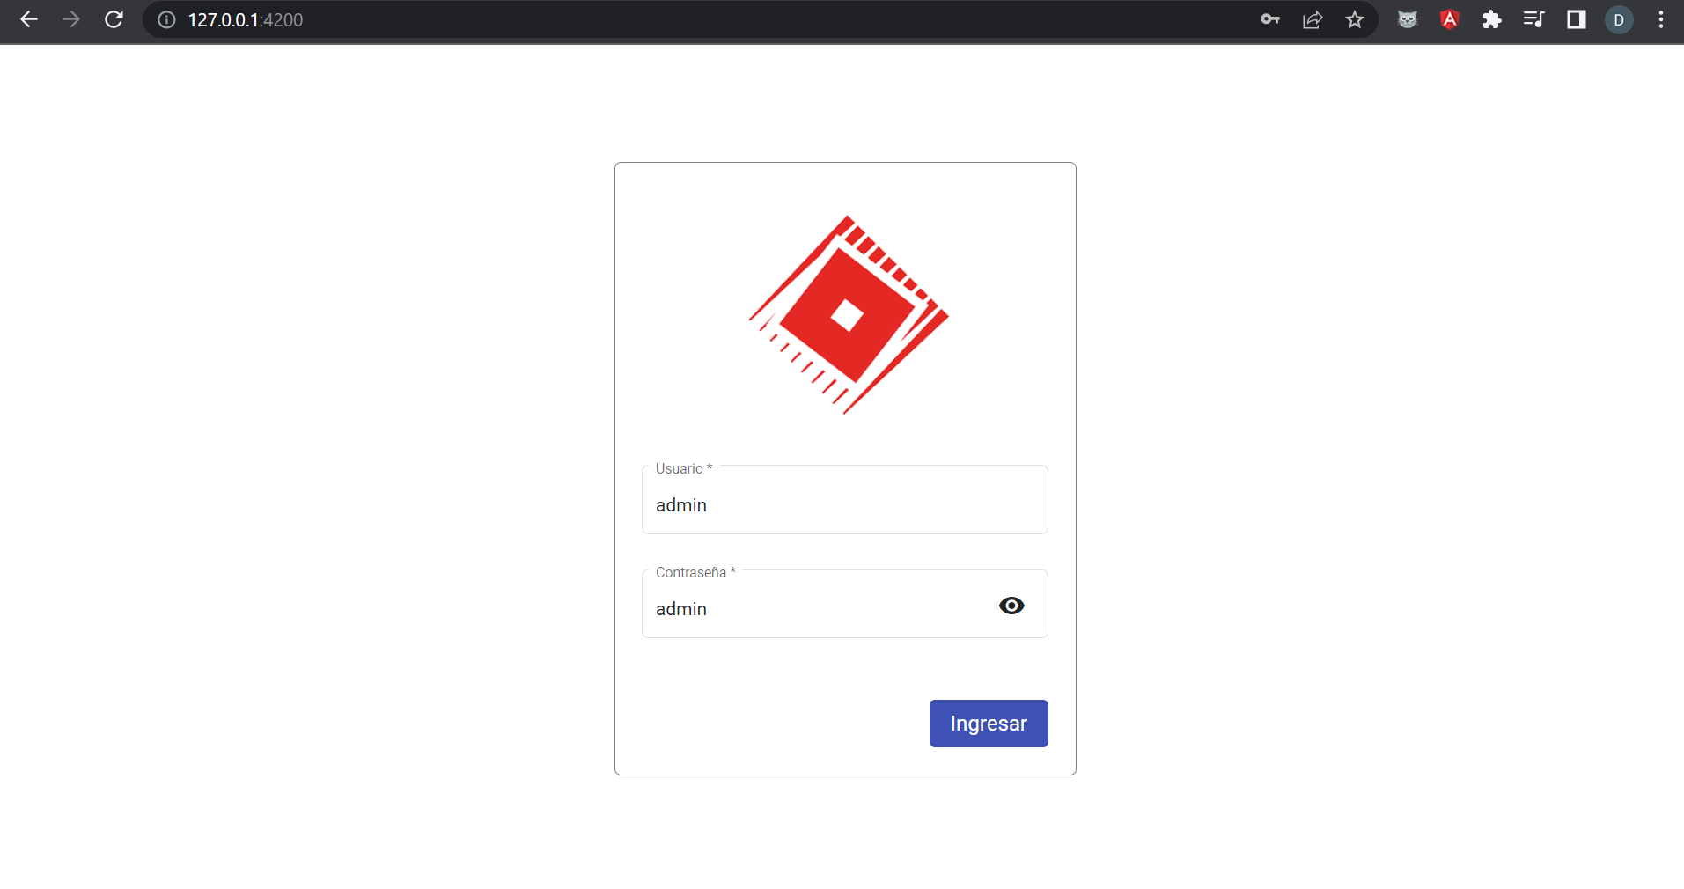

Si el usuario es admin y la contraseña admin se inicia sesión con el token y se podrá navegar por la página de mantenimiento de las tablas

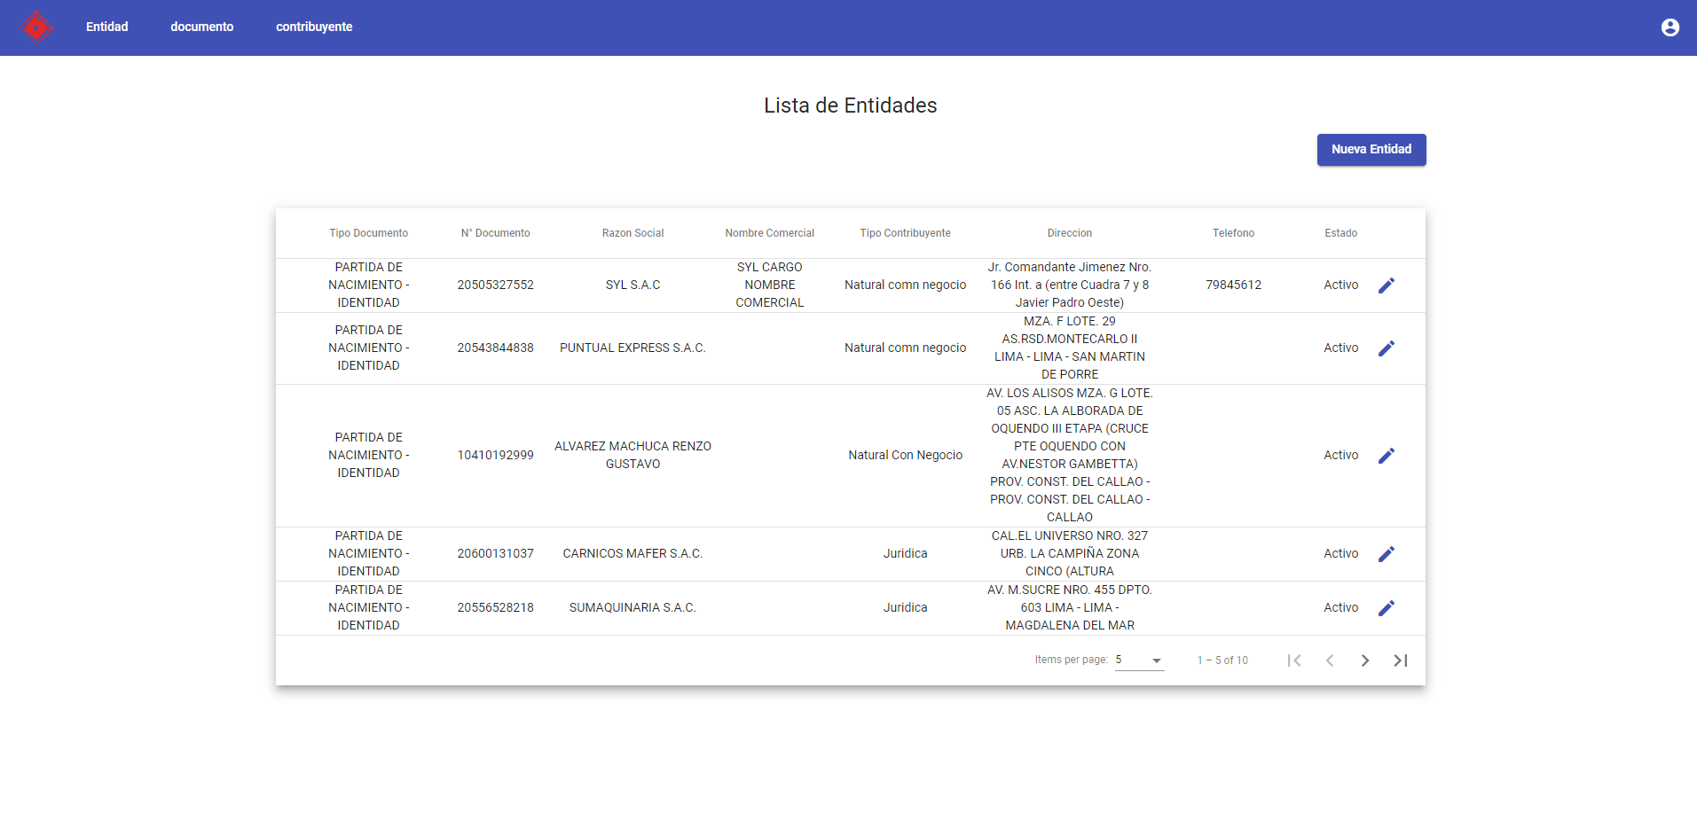

\*En Angular cuenta con Guard para prevenir el acceso a páginas restringidas sin token

\*el token se envía en los headers a través de un Interceptor.